辽宁省沈阳市2014年中考物理试题(word版，附答案)

满分85分
一、选择题（共21分。其中1~6小题为单选题，每小题2分。第7~9小题为多选题，每小题3分，多选、选错不得分，漏选得1分）
注意：第1~6小题中每题只有一个选项正确
1、关于教室内涉及到的一些物理量，下列描述最接近实际的是
A．教室内的温度约为50℃
B．教室门的高度约为2m
C．一张物理试卷的质量约为300g
D．一盏日光灯正常发光时的功率约为200W
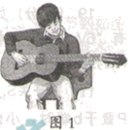
2、如图1所示，小刚在艺术节上用吉他弹奏优美的乐曲。对于吉他发出的声音，下列说法正确的是
A．乐曲的声音是通过空气传入人耳的
B．变换手指按压弦的位置可以改变声音的响度
C．用力拨动吉他弦可以提高声音的音调
D．拨动不同的吉他弦可以改变吉他的音色
3、户外温泉游泳是人们喜爱的一种休闲方式，下列对于冬季户外温泉的一些描述中正确的是
A．温泉泳池上方的大量“白气”是由于汽化形成的
B．游泳圈从温泉池中取出后遇冷变瘪是由于圈内空气液化形成的
C．人们在温泉池中觉得暖和是利用热传递来改变人体内能的
D．泳池边的树枝上有大量“白霜”是水蒸气凝固形成的
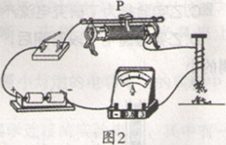
4、如图2所示是研究电磁铁磁性的实验。闭合开关后，下列说法正确的是
A．电磁铁的下端是N极
B．电磁铁能吸引大头针是电磁感应现象
C．将铁钉换成铜棒会使磁性增强
D．滑片P向左移动，电磁铁吸引大头针的数目会增多
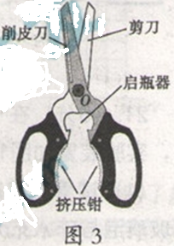
5、小刚家厨房里有一把多功能剪刀，图3中标注了该剪刀的相关用途，对于它的使用，以下分析正确的是
A．做启瓶器使用时：它是一个费力杠杆
B．做剪刀使用时：物体越靠近O点越省力
C．做削皮刀使用时：刀刃很锋利，是为了增大压力把果皮削掉
D．做挤压钳使用时：挤压齿尖锐，是为了减小压强把果壳挤开
6、密度知识与生活联系非常紧密，下列关于密度的一些说法中正确的是
A．1kg冰与1kg水的密度相等
B．乒乓球不慎被挤瘪但无破损，球内气体密度变大]
C．为减轻质量，比赛用自行车采用强度高、密度大的材料制造
D．节日放飞的气球可以飘在空中，是因为气球内部气体的密度比空气大
注意：第7~9小题中每题至少有两个选项正确
7、下列与光现象有关的一些说法中正确的是
A．夜晚看到湖水中的一轮明月，这是月亮的实像
B．雨过天晴，天空出现一道美丽的彩虹，这是光的色散现象
C．通过汽车后视镜观察到后面的景物，这是光的折射现象
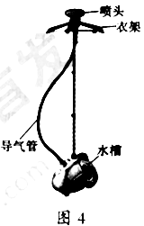
D．建筑物上的玻璃幕墙在阳光下格外“刺眼”，这是光的镜面反射现象
8、如图4所示是一种家用挂烫机，接通电源后水槽中的水被加热，
形成的水蒸气通过弯曲导气管从喷头喷出，快速除去服装上的褶皱，[来源:Zxxk.Com]
使用方便。下列关于挂烫机的说法中正确的是
A．衣架处于静止状态，是由于它受到的力相互平衡
B．它的电源线带有三脚插头，是为了使用安全
C．使用时手应远离喷头的出气口，防止水汽化时放热将手烫伤
D．清洁内部水垢时，应断开电源开关
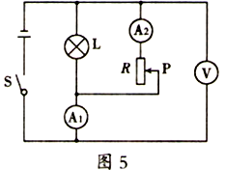
9、如图5所示的电路，闭合开关S，当滑动变阻器的滑片P向下滑动时，下列说法正确的是
A．电压表V示数变大，电流表A₂示数变小
B．电流表A₁示数变小，小灯泡亮度变暗
C．电压表V示数与电流表A₂示数的比值变大
D．电流表A₁示数与电流表A₂示数的差值不变
二、填空题（每空1分，共18分）
10、夏季校园里鲜花盛开，小刚用照相机将美丽的鲜花拍摄了下来。照相机的镜头对光
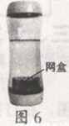
有 （填“会聚”或“发散”）作用。若想使鲜花的像更大些，应使镜头 （填“靠近”或“远离”）鲜花。
11、如图6所示的茶杯在底部装有可拆卸的网盒，将茶叶放在网盒中，
可以防止沏茶时茶叶由于受到 的作用漂在水面上，省去了吹拂
茶叶带来的不便。倒入开水后茶香四溢，这是 现象。此时可
以看到茶杯中网盒变大的 （填“实像”或“虚像”）。
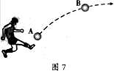
12、巴西世界杯足球赛正在火热地进行中。如图7是某球员传球时
足球的一段运动轨迹，其中A点的重力势能 （填“大
于”、“小于”或“等于”）B点的重力势能。若不计空气阻力，足球
在下落的过程中，重力势能转化为 能。
13、甲、乙两人在相同的水平路面上，分别以1m/s和0.5m/s的速度将两个完全相同的木箱沿直线匀速推动了10m。在此过程中，甲推木箱的力 （填“大于”、“小于”或“等于”）乙推木箱的力； （填“甲”或“乙”）做功的功率更大。
14、汽车已经广泛进入家庭。汽车发动机的 冲程将内能转化为机械能，使汽车获得前进的动力。汽车导航仪与卫星之间是通过 （填“电磁波”或“超声波”）来传递信息的。司机遇紧急情况刹车时，汽车由于 仍能向前运动一段距离。
15、为了研究液体内部压强的特点，小刚将液体压强计进行了改进。当两探头置于空气中时，U形管液面相平。现将两探头分别放在甲、乙容器内密度为和的两种液体中，且两探头所处的深度相同时，U形管中的液面位置如图8所示，则 （填“>”“<”或“=”）；若使U形管中的液面再次相平，应 （填“增大”或“减小”）乙容器中的探头在液体中的深度。
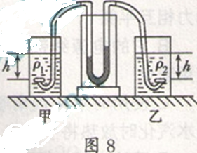
16、乘坐地铁是一种环保、便捷的出行方式。地铁中的电动机是利用 对通电导体产生力的作用这一原理来工作的。行驶的地铁车身与空气摩擦起电却没有吸附大量的灰尘，是因为车轮是由 （填“导体”或“绝缘体”）制成的，可以将电荷移走。
17、现在许多家庭为了保健购置了足浴盆，表1中是某品牌足浴盆的技术参数。向该足浴盆中注入温度为27℃的清水至最大加水量时，所加水的质量是 kg。若足浴盆正常工作10min，水温将升高到 ℃[不计热量损失，]。
表1：
型号 | JM-770
额定电压 | 220V
额定功率 | 700W
最高温度 | 47℃
最大加水量 | 10L
三、计算题（共18分。要求写出必要的文字说明、公式、主要的运算过程、数值和单位）
18、（8分）图9甲是从湖底打捞一个柱形物体的简化示意图，在打捞的过程中物体始终以0.2m/s的速度匀速竖直上升。图9乙是打捞过程中拉力随时间变化的图象，其中AB段表示物体浸没在水中时提升的过程，提升的高度为h；BC段表示物体出水的过程；CD段表示物体全部露出水面后继续提升的过程。若忽略摩擦力和水的阻力，求：
（1）物体浸没在水中时被提升的高度h及在此过程中拉力所做的功。[来源:学,科,网]
（2）该物体浸没在水中时所受的浮力。
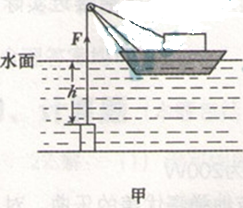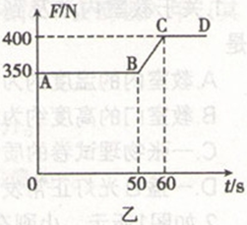
图9
19、（10分）如图10所示，电源电压恒定不变，小灯泡L标有“6V 3W”字样，滑动变阻器的最大阻值是20。
（1）当开关闭合，滑片P置于b端时，小灯泡正常发光，求此时电流表的示数。
（2）当开关闭合、断开，滑片P置于a端时，电流表的示数为0.2A，求此时两端的电压。
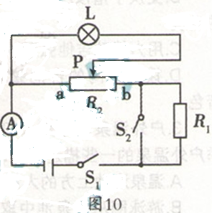

四、实验、作图题（共22分）
20、（2分）图11是研究电流通过导体产生的热量与哪些因素有关的实验，下列分析正确的是
A．甲、乙两次实验都应用了控制变量法
B．甲实验通电一段时间后，左侧容器内空气吸收的热量更多
C．乙实验时为了研究电流产生的热量与电阻的关系
D．乙实验通电一段时间后，右侧U形管中液面的高度差比左侧的小
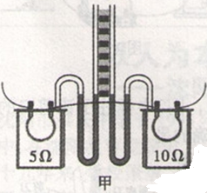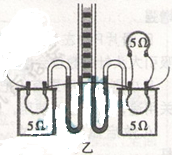
21、（5分）在“探究固体熔化时温度的变化规律”的实验中，实验装置如图12甲所示。
（1）试管中装有适量的碎冰，按图12甲组装时应将温度计的玻璃泡与碎冰充分接触，但不要碰到
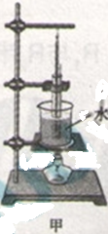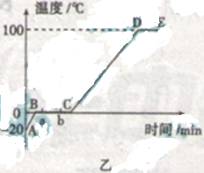
图12
（2）图12乙是根据实验记录绘制的冰熔化时温度随时间变化的图象。由图象可知：BC段的物质处于 （填“固态”“液态”或“固液共存态”），物体在a点时具有的内能 （填“大于”、“小于”或“等于”）在b点时的内能。
（3）试管中的冰完全溶化后，若持续加热，在标准大气压下将得到图象中的DE段，这段时间内试管中的水 （填“能”或“不能”）沸腾，是因为 。
22、（5分）在“探究凸透镜成像的规律”的实验中，小刚选用了焦距为10cm的凸透镜。
（1）他将蜡烛、凸透镜、光屏放在光具座上，并调节到如图13所示的位置时，光屏上出现了倒立、 （填“放大”、“缩小”或“等大”）的烛焰的像。
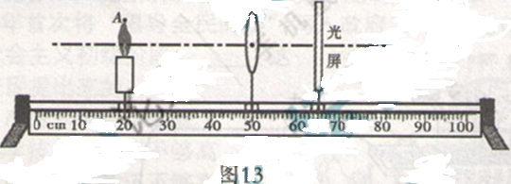
（2）若图13中的点划线为凸透镜的主光轴，A点为烛焰上的一点，请通过作图确定凸透镜的一个焦点F和A点在光屏上的像A’的位置。
（3）小刚又把蜡烛移到光具座上35cm刻度线处，屏上的像变模糊了，此时他摘下自己的眼睛，放在蜡烛和凸透镜之间，只适当调整眼镜的位置，光屏上又出现了清晰的像，则小刚戴的是 （填“近视”或“远视”）眼镜。
（4）接着他取下这个眼镜，保持此时蜡烛和凸透镜的位置不变，若使光屏上的像仍然清晰，应将光屏移至光具座上 cm刻度线处。
23、（4分）某班同学在“测量小灯泡的电功率”的实验中，所测小灯泡的额定电压为2.5V。
（1）如图14甲所示是某组同学连接的实验电路，其中有一根导线连接错误，请你在错误的导线上画“×”，并用笔画线代替导线画出正确的连线（导线不能交叉）。
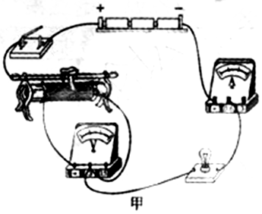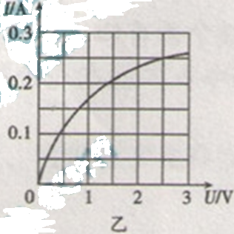
（2）电路连接正确后，该组同学由实验测得的数据绘制了如图14乙所示的I-U关系图象。由图象可知，小灯泡的额定功率是 W。
（3）为了比较发光二极管和小灯泡哪个更节能，接下来他们用一个发光二极管替换电路中的小灯泡，进一步测量发光二极管的电功率。闭合开关后，无论怎样调节滑动变阻器的滑片，发现此二极管都不发光，且电流表无示数，电压表有示数。经检查整个电路连接及元件均完好，则故障原因是： 。故障排除后，经测量和分析可知发光二极管比小灯泡更加节能。
24、（6分）在“测量滑轮组的机械效率”的实验中，某组同学用同样的滑轮安装了如图15甲、乙所示的滑轮组，实验测得的数据如表2所示。
表2：
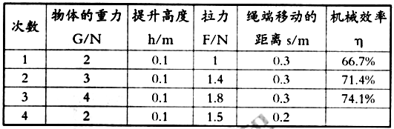
（1）表格内的第4次实验中应补充的数据是 （结果精确到0.1%）。这次数据是用图15中 （填“甲”或“乙”）所示的滑轮组测得的。[来源:学科网ZXXK]
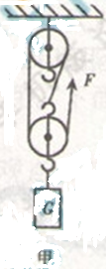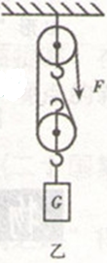
图15
（2）分析比较第1、2、3次实验数据可以判定，若要增大滑轮组的机械效率，应该 。在第1次实验中，拉力F所做的额外功为 J。
（3）某同学认为，使用相同的滑轮所组成的滑轮组提升同一个重物时，越省力的滑轮组其机械效率越大，他的想法正确吗？请你利用补充完整后的表格中的数据说明你的判断： 。
五、综合应用题（共6分）
25、随着生活水平的提高，人们对卫生间里空气质量的要求越来越高。
（1）为了保证空气流通，小刚家的卫生间安装了换气扇，且换气扇与电灯由同一个开关控制，闭合开关时，换气扇和电灯同时工作。
①请你用笔画线代替导线，将如图16所示的电灯、换气扇（用表示）和控制它们的开关正确连入电路。
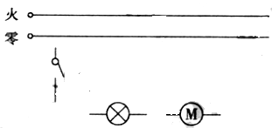[来源:学科网]
图16
②换气扇能将卫生间内的污浊空气排出，下列描述所涉及的物理知识与换气扇的工作原理相同的是 （填字母序号）。
a、拦河大坝建成上窄下宽
b、飞机的机翼设计成上凸下平
c、列车的铁轨铺设在枕木上
（2）卫生间常装有防止下水道“异味”上逸的装置。如图17是小刚家安装在洗手盆下方排水管的U形“反水弯”，它利用了 的特点，使U形管中始终留有一部分水，封堵下水道中的“异味”。小刚家的卫生间地面上还装有防止反味的地漏，如图18所示，其结构是一个“扣碗”（图甲）倒扣在存水杯，存水杯与下水管相连（图乙）。
一次，小刚全家外出旅行，一段时间后回到家中闻到卫生间有下水道反上的“异味”，经排查“异味”来自地漏（地漏及其连接均完好）。妈妈取下“扣碗”临时用抹布将地漏下水管口堵上。小刚认为这样做会影响地漏的正常使用，于是他拿掉抹布，观察存水杯的内部情况，并联想学过的物理知识，找到了造成地漏反味的原因是 。随即他想出一个简单可行的办法，马上就解决了地漏反味的问题，并且不影响地漏的正常使用。他的做法是：

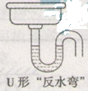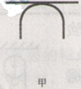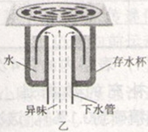
图17 图18

2014年沈阳中考物理试题答案
一、选择题（共21分。其中1~6小题为单选题，每小题2分。7~9小题为多选题，每小题3分，多选、错选不得分，漏选得1分）
1、B 2、A 3、C 4、A 5、B 6、B 7、BD 8、ABD 9、CD
二、填空题（每空1分，共18分）
10、会聚 靠近 11、浮力 扩散 虚像 12、小于 动
13、等于 甲 14、做功 电磁波 惯性 15、> 增大
16、磁场 导体 17、10 37
三、计算题（共18分。要求写出必要的文字说明、公式、主要的运算过程、数值和单位）
18、解：（1）由图象得t=50s，F=350N
由得
（2）分析图象可得：
匀速上升
19、解：（1）当闭合，P置于b端时，与L并联
小灯泡正常发光=_{额}=6V
由得
（2）当闭合，断开，P置于a端时，与串联
四、实验、作图题（共22分）
20、AD
21、（1）试管底或试管壁
（2）固液共存态 小于
（3）不能 试管中的水不能继续吸热
22、（1）缩小
（2）如图所示
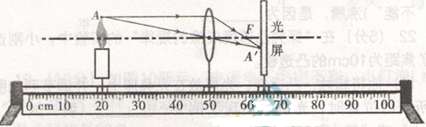
（3）远视
（4）80
23、（1）如图所示
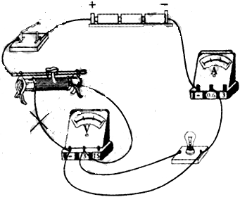
（2）0.625
（3）发光二极管正、负极接反了
24、（1）66.7% 乙
（2）增大物体的重力 0.1
（3）不正确，比较第1、4次实验数据可知，第1次比第4次省力，但两次的机械效率却相同
五、综合应用题（共6分）
25、（1）
①如图所示
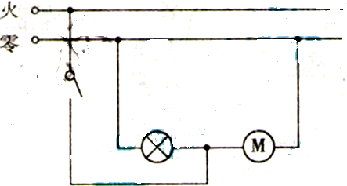
②b
（2）连通器 存水杯中的水由于蒸发而变干 向地漏的存水杯中注入水

